|  |  |  |  |
| --- | --- | --- | --- |
| **Adı:** |  | **…………………. Ortaokulu** |  |
| **Soyadı:** |  | **………………. Eğitim Öğretim Yılı** | Tarih: ……/……/ 20.. |
| **Sınıfı:** |  | **DİN KÜLTÜRÜ VE AHLAK BİLGİSİ** | Aldığı Not |
| **No:** |  | **8. Sınıf 2.Dönem 1. Yazılı / Sınav Soruları** |  |

**Aşağıdaki boşlukları uygun bir şekilde doldurunuz? ( 5x2= 10)**

**B.**

**A.**

**Aşağıdaki ifadelerin doğru olanların başına D, yanlış olanların başına Y yazınız ?( 5x2= 10)**

1.( ) Peygamberlerin rızıklarını Allah verdiği için onlar çalışmamışlardır.

2.( ) Bakara suresinin 255.ayeti ayetel kürsidir.

3.( ) Canlıların doğması ve ölmesi biyolojik yasalardandır.

4.( ) Kader inancı dolayısıyla hiçbir insan yaptıklarından dolayı sorumlu tutulamaz.

5.( ) Çalışmadan kazanmak kaderse şans oyunu oynayabiliriz.

* Madde ve enerjinin oluşumu, yapısı ilgili yasalara………………………………….……….. denir.
* Kuranı kerimde evrensel yasalara…….……………………………….da denir.
* Allah’ın her şeyi kuşatan sonsuz, sınırsız, büyük iradesi ve tercih gücüne……………………….denir.
* Sorumluluğun ön şartı ………………… ve ……..………….dir.
* Doğumdan ölüme kadar geçen süreye …………….denir.

**C.**

**Aşağıda solda verilen kelimeleri, sağda verilen cümlelerle uygun olarak eşleştiriniz? ( 5x2= 10)**

|  |
| --- |
| Emek |
| Cüz-i İrade |
| Sorumluluk |
| Ecel |
| İrade |

|  |
| --- |
| Canlıların yaşam süresinin son bulmasına |
| En az iki seçenekten birini tercih etmektir |
| Sınırlı olan seçme özgürlüğü |
| Geçimini(rızkını) kazanmak için gösterilen maddi ve manevi çaba |
| İnsanın verdiği kararların sonucunu kabul etmesidir. |

**1**

**2**

**3**

**D.**

**4**

D.

**5**

D

**Ayet-el Kürsi Okunuşunu yazınız.? ( 15 Puan )**

*“Sizden herhangi birinizin sırtına bir bağ odun yüklenip satması, dilenmesinden hayırlıdır.”*

**7-Peygamberimizin (sav) bu sözünde bize anlatmak istediği ana konu nedir?**

**A)** Emek sarf ederek, helal rızık yemek.

**B)** Kumar türü oyunları oynayarak kazanmak.

**C)** Dilencilik yaparak kazanmak.

**D)** Zengin olmak için kazanmak.

**8-***Bir adam Hz. Muhammed’e gelerek şu soruyu yöneltti: “Ey Allah’ın elçisi! Devemi bağlayarak mı yoksa serbest bırakarak mı Allah’a tevekkül edeyim?” Peygamberimiz de: “Deveni bağlayarak tevekkül et.” diye buyurdu.*

**Bu hadise göre, aşağıdakilerden hangisinin tevekkül ettiğini söylemesi anlamsızdır?**

**A)** Tedavi yollarına başvurmadan hastalığına şifa bekleyen hastanın

**B)** Bol ürün elde etmek için tarlasının her türlü bakımını yapan çiftçinin

**C)** Sınavda yüksek puan almak için çalışan öğrencinin

**D)** Maçı kazanmak için gerekli antrenmanları yapan sporcu

***“Gerçekten biz her şeyi, bir ölçü ve denge de yarattık.” Kamer Suresi, 49. Ayet***

**9-Bu ayete göre aşağıdakilerden hangisi söylenemez?**

**A)** Evrende var olan her şeyi Allah yaratmıştır.

**B)** Evrende kusursuz bir düzen ve intizam vardır.

**C)**Deprem, sel , afet gibi olaylar kendince ortaya çıkar.

**D)**Allah her şeyi bir öçüye göre yaratmıştır.

“Dinde zorlama yoktur.” Bakara - 256

Artık dileyen iman etsin, dileyen inkâr etsin.” Kehf - 29

**10-Verilen ayetlerden aşağıdakilerden hangisi çıkarılabilir?**

**A)** Peygamberlerin görevi insanlara öğüt vermektir.

**B)** peygamber yukardaki hadislerde insanları iman etmeye zorlamamıştır.

**C)** Bir dine inanıp inanmamak, insanın kendi hür iradesine bırakılmıştır.

D)Bir dine girmek için insanlar zorlanabilir.

11-**Ayete’l-Kürsi’nin anlamı düşünüldüğünde aşağıdaki konulardan hangisine değinilmediği görülür?**

A) Allah’tan başka ilah olmadığına

B)Allah`ın diri olduğuna

C)O’nun izni olmadan şefaat edilemeyeceği

D)Rabbimiz için namaz kılmak gerektiğine

**1- Ali, “kader ve kaza” konusuyla ilgili arkadaşlarına bilgi verecektir. Aşağıda verilen bilgilerden hangisini söylerse yanlış bir bilgilendirmede bulunmuş olur?**

**A)** Cenab-ı hakkın ezelde irade ettiği ve takdir buyurduğunun gerçekleşmesine kaza denir.

**B)** Yüce Allah’ın evrene koyduğu ölçü ve düzene kader denir.

**C)** Kader ve kaza İslâm’ın şartlarındandır.

**D)** Müslümanlar kader ve kazaya iman ederler.

**2-Aşağıdakilerden hangisi kendi irademiz doğrultusunda değiştirebileceğimiz şeylerden değildir?**

A) Kötü huylarımız B)İyi huylarımız C) Dindarlığımız D)Ölüm vaktimiz

**3-***“Balıklar suda solunum yapabilmek için solungaca, kuşlar uçabilmek için iki kanada ihtiyaç duyarlar. Etle beslenen hayvanların çene yapıları, otla beslenen hayvanların çene yapılarından farklıdır. Hayvanların vücut yapıları yaşamalarına uygundur. Farklı bölgelerde yaşayan hayvan türleri buna örnek verilebilir.”*

**Bu parçada sözü edilen yasa hangisidir?**

**a)** Biyolojik Yasalar **b)** Toplumsal Yasalar

**c)** Fiziksel Yasalar **d)** Ekonomik Yasalar

**4-**Eskiden beri Müslüman toplumlar huzur ve güven içinde yaşamışlardır. Fakirler ve düşkünler gözetilmiş, yolda kalanlara ve yetimlere sahip çıkılmıştır.

***Bu metne göre öncelikli olarak aşağıdaki yargılardan hangisine ulaşılabilir?***

**A)** Müslümanlar dinlerine bağlıdır.

**B)** Müslümanlar arasında caydırıcı yasalar vardır.

**C)** Müslüman toplumlarda güvenlik iyi sağlanmıştır.

**D)** Müslümanlar yardımlaşma ve dayanışmaya önem vermiştir.

*“Başınıza gelen herhangi bir musibet kendi ellerinizle kazandıklarınız yüzündendir.” Şura Suresi, 30.Ayet*

**5-Bu ayette bizlere verilmek istenen temel mesaj nedir?**

**A)** Başınıza muhakkak musibetler gelecektir.

**B)** Musibetlerin çoğu başkasının yüzündendir.

**C)** İnsanın başına gelen her olayın sebebi kendisidir**.**

**D)** Musibetlere karşı insan her zaman hazır olmalı.

**6-** *Hz Ömer(r.a) bir gün Şam’a yolculuğa çıkar ve orada veba hastalığının olduğunu öğrenince Şam’a girmeden geri dönmeye karar verir. Bunun üzerine Şam’ın başkomutanı “Allah’ın kaderinden mi kaçıyorsun?”diye kendisine sorunca, Hz Ömer: ”Evet Allah’ın kaderinden yine Allah’ın kaderine kaçıyoruz.” diyerek cevap vermiştir*

**Yukarıdaki paragraftan aşağıdakilerden hangisi çıkarılamaz?**

**A)** Her şey kaderin içerisindedir.

**B)** Kaderden istersek kaçabiliriz.

**C)** Hz. Ömer’in verdiği karar kaderin içindedir.

**D)** Hastalıklar da kaderin içerisindedir.

**Aşağıdaki çoktan seçmeli soruları cevaplandırınız**. ( 11 x 5=55 )

**E.**

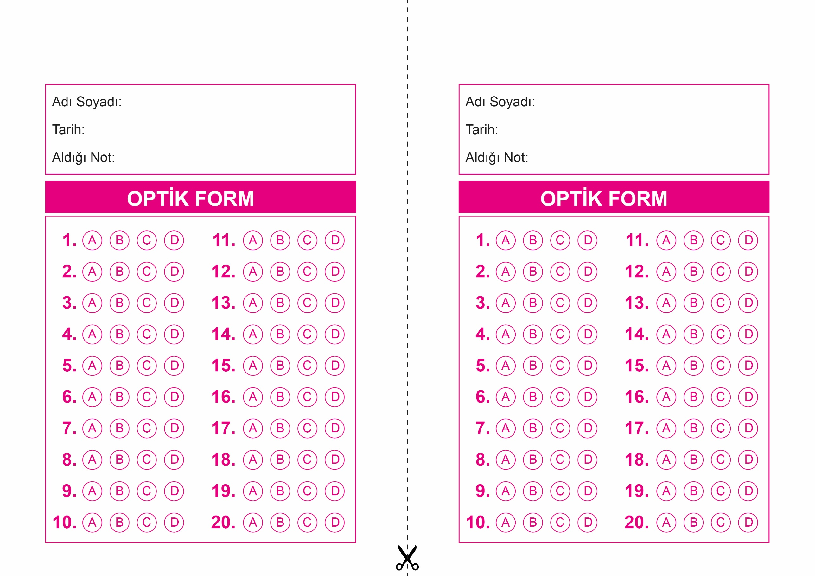

OPTİK FORMU FOTOKOPİ İLE (A4 KAĞIDI) ÇOĞALTTIKTAN SONRA BURADAN KESEBİLİRSİNİZ.

DİN KÜLTÜRÜ VE AHLAK BİLGİSİ

8. Sınıf 1.Dönem 1. Yazılı / Test Sınavı-1

DİN KÜLTÜRÜ VE AHLAK BİLGİSİ

8. Sınıf 1.Dönem 1. Yazılı / Test Sınavı-1

DİN KÜLTÜRÜ VE AHLAK BİLGİSİ

6. Sınıf 2.Dönem 1. Yazılı / Sınav Soruları



**8. SINIF SINAV VE CEVAP ANAHTARI İÇİN TIKLAYINIZ**

